噓はつかない、ホントつきます（笑）。
- 2012/04/01 11:59 午後
- 投稿者: Yoshida

本日も翻訳しつつの日曜営業。駆け引きが強めのゲームを探しにいらした方に「チャイナタウン」
なんかの話をする。あのゲームはほとんど交渉だけでゲームが進んでいくので、
駆け引きを重視したい方には是非お勧めしたくなります。
まず駆け引き重視のゲームを探してると言われる事自体が個人的には嬉しいわけですけれども。
考えたり、騒いだり、出し抜いたり出し抜かれたりと、ワイワイ笑いながらやる交渉ゲームは、
ホント好きですねえ。
チャイナタウンのようなゲームをやって、自分が時に上手くやったりすると、「また大ボラ吹いて～」
的な野次を受けがちだったりします。どうも大きな誤解がある模様（笑）。
自分は交渉ゲームをやっていても、噓やらホラの類はまったくと言っていいほど申しません。
そもそも噓つくのは相当苦手です（多分顔にはっきり出る）。
その割にそういうゲームの勝率良いんじゃないかと言われるとそのとおりなんですが、
それは上手い噓を付いてるわけじゃなくて、どちらかというと観察力が人よりある方なんだと思います。
交渉となると多くの方が割と自分の意図をはっきり明らかにされますし（大抵誰でも言動に現われる物です）、
その割に回りの人の意図を気にせずに自分のお手もとを中心に見ている方が多いので、自分は
「左の人は多分○○狙ってて、右の人は××を狙ってるから、ってことは多分この二人はこの後アレを争ってもめて、ってことは左の人は自分が狙ってるコレをちょっと後回しにしたくなるはずで…」
みたいに、ちょっとだけ自分に都合の良い（でも実際起こってもまったくおかしくないような）
今後の展開を頭の中でずーっと想像しているのです。それこそ盤面動く度に更新更新で何回も。
あー、次こうなったらいいんだけどな～、位の感じです。
多分多かれ少なかれどなたでもされることだと思います。
その展開がある程度現実的にありえそうな場面があったら、
実際そうなって行くようにそっちに状況が動き易くなりそうな発言をやんわーりしていく訳です。
「ああ、アレ魅力的ですねえ。でも自分は手番的に無理だからそちらのお2人のどちらかの物ですねえ」
みたいなことです。見てのとおり何の噓でもないどころか完全に本当のことを言うわけですが、
黙っているのと言っておくのとでは、結果として歴然と差が出てきて、
最終的には自分が想像した展開に結構近づきます。あまりかっこ良くはないタイプのやり方ですが、
こういう微妙な雰囲気作りみたいなことだけはかなり得意なのは確かです（笑）。
自分とよくゲームを遊ぶ方々からは「交渉ゲーム得意＝口上手い」で「口上手い＝噓上手い」
と思われてますけども、自分は交渉ゲームが得意な人は噓は言わないんじゃないかと思っております…、
と、4月1日のBlogだったのでちょっとそういう話をしてみました。
書いてるのは2日の早朝ですけどね（笑）！一応予定の所まで訳したので、おやすみなーさーいー。

調子に乗ってきたと思ったら、就寝時間になるんですよねえ（笑）。
- 2012/04/02 11:59 午後
- 投稿者: Yoshida

ど～～もこのBlogを書く実時間が朝になってしまう。日の出が早くなってきましたなー。春だ春。
さて、お休みということで出来る限り翻訳を進めたかったのですが、残念ながら思ったほどは進行できず。
まあ、当初設定した目標が多すぎたっちゅう話もあり、これでもまずまず訳しているのですが（笑）。
今日訳していた所は1.0の訳を多少流用できるんじゃないかな～、という思惑があったんですが、
想像していた以上に全部書き直してある。はかどらず、残念でもあるが、感心もする。
やっぱりルールが把握し易くはなっているので、それは良いことでございます。
さーてもたもたしとられん。自分の1週間は実質火曜日から始まるわけで、明日は立ち上がり。
理想を言えば今週ディストピアンの翻訳を終わらせてしまいたい。課題は山積、他にも色々ありますし。
頑張ーろーうー。

逆に。
- 2012/04/03 11:59 午後
- 投稿者: Yoshida

予定通りの大風で、こりゃご来客があるわけも無いぞ…と覚悟していたんですが、
天気が本格的に悪くなる前にボードゲームをお求めにいただいた方々が。
会社が早く終わったからというお話。なるほど逆に（笑）。
ともあれありがたいことでございます。
全体としては当然ながら落ち着いた1日でしたので、翻訳の進行に専念。
事実上新規の翻訳なのでまだまだたくさん残っているが、今日は腰をすえてできたのでちょっと前進。
これだけ長い物を翻訳する時は前から真面目にやっていると先の長さが重く感じられてくるので、
唐突に後ろから訳し始めたりするんですが、まさに今日がそのタイミング。
1.1の中ではフレーバーが多めでちょっと難関のジェネレーター部分を終わらせたんですが、
この項にちょっと書いてある、各ジェネレーター開発の由来が雰囲気あって良い感じ。
特に新たに出てきたガーディアンジェネレーターは、ブリタニアを使ってる人に愛されそうな設定ですねえ。
自分もちょっとブリタニアを使いたくなりました。
さて水曜日でもう1日定休。今回の翻訳にとって重要。要。
次の週末にはディストピアン心置きなく遊んでもらえるのが理想なので、頑張ろう。

訳すのは大変だけど、この後のゲームを考えると楽しくもあります。
- 2012/04/04 11:59 午後
- 投稿者: Yoshida

相変わらずディストピアン1.1翻訳中でございます。普段だとそれこそ寝食を忘れて、
という感じになってしまったりするんですが、
こう長くなってしまうと多少徹夜作業したりしても終わらないわけで、反動で倒れるような無理はできない。
というわけで侵食だけは忘れずに作業進行。
進行状況は概ね三分の二。残り20ページ程まで来たと考えればいい調子なんですが、
あと木金2日と考えると…、どうかなあ（笑）。
週末は週末で忙しいだろうし、もう少し訳してから寝ようかなという気もするんですが、
…やっぱり健康優先して寝ることにしよう。
あ～翻訳無ければ、明日あたりペインしたい所ですなあ。
ウォーマシンのミニチュアもあるし（ミュルミドン）、
訳していると俄然ディストピアンの増強がしたくなってきますが…、ま、来週ですな（笑）。

本業で元気貰える良い仕事（笑）。
- 2012/04/05 11:59 午後
- 投稿者: Yoshida

うーん、春。仕事に行こうと家を出れば素晴らしい天気。開店直後から翻訳もはかどる。
ま～まだ終わらないんですがね（笑）。
さてどれくらい時間が経過しただろうかと見ると、翻訳生活を初めて1週間が経過した模様。左様か。
本が入荷するまでは、「1.0→1.1」という数ヶ月での改訂に随分躊躇し、
本が届いてからも「うーん2週間あれば何とか…」と弱い感じで言っていたんですが、
現実を見れば、そんな長々やっておられんのです（笑）。次々と動かねばならん。
時間かけても厳しくなるだけ、早ければ早いほどよろしいので。
ということでー、多分この週末には皆さんに1.1訳をお届けできますのでー、週末は土日とも、
ディストピアン遊びにいらしていただきたい気がします！
遊ぶ方はそれぞれにでもご予定合わせていただければと思いますし、
ここにレスつけていただいても結構でございます。自分はまだスターターしか塗れてないですけども（笑）。
整理されたルールと良い感じの新ミニチュアで、俄然良い感じなのでよろしければ是非どーぞ！
一方本日のお店のほうはお仕事帰りでボードゲームをお求めの方々とお話など。
こういう時間はこっちも元気貰いますねえ。明日もこんな感じで楽しく参りましょー。

普段より10時間ほど早く更新。
- 2012/04/06 07:29 午後
- 投稿者: Yoshida

さーて、追いこみだよ翻訳！と、数ページ訳し終わった所で、着・荷。
予想外に早く、ディストピアン4月新商品の入荷が来たのでございまーすー。
今回は各国のバンカーセット（砦みたいの）とタワーセット（砲台？）、とスモールフライヤー（メタル）。
確かに前回あわせて注文していたんですが、思ったより早い。
担当者の人が「今日発送します」と言っていた昨日のメールはなんだったのか（笑）。
「今日着荷します」を見間違えたのかと今メールを見返したが、やはりそんなことはなく。
ということでさらにディストピアン売り場を改造しまくる。ホントにデカいブリスターだらけになってきてます。
それなのに、なぜ自分はまだスターターしか塗っていないのかと。
塗っていないのかと急に思ったので、一瞬南極のドローンキャリア「ペリクレス」
とドレッドノート「プロメテウス」の製作に着手してしまい、そして目が覚めて今ココです（笑）。
翻訳が終わってねえんだよおおお。あと7ページで荒訳終わるんだよおおお。推定作業時間あと6時間。
さーもうひと踏ん張り頑張ります（笑）。皆様の週末のご来店、お待ちしております！

種は蒔いたので発芽を待つ。
- 2012/04/07 11:59 午後
- 投稿者: Yoshida

終わりましたあああディストピアンウォーズ1.1の荒訳。
まあここから修正とか誤植飛ばしとかありますが、でかい山は超えたのでございます。
ちょっと興味で分量カウントしてみたら、原稿用紙250枚分ほどになっていた（笑）。なかなか。
ただこの分量を短期間で終わらせた、というのはホントに熟読できたということでもあり、収穫も色々。
とにかく言えるのは、この短期間の内に1.0から1.1に版上げ、本出しなおしとしたメーカー側の意図については、
納得はできたということです。こうできたなら、確かに直した意義はありますな、と。
ルールの整備＆改正も良い方向に行ってると思いますし、本自体も図や例が増えて見易いですし。
これが1.0だったら良かったなあ…、というのは無いものねだりで、
1回出したからこそ問題点が浮かんで、1.1が作れたんだろうと思います。
自分の訳しなおしも意味がありそうで、良かったですワイ（笑）。
早速いくつか原文のミスはあったんですが、既にエラッタも出ていたので和訳も対応しました。
ウォーマシンもそうですが、メーカーの人達も突貫作業なんだなと、執筆者の方々の心中をお察しする。
さあディストピアン会とか、やっていけるようにしたいですねえ。
自分は南極とフランスのデータ翻訳もありますけど、その前に「これがボクの艦隊！」みたいのを作りたいなあ。
皆様と楽しんでいけたらと思います。とにかく日曜日もお待ちしております！

機運、湧き上がる。
- 2012/04/08 11:59 午後
- 投稿者: Yoshida

この土日を通してみるとやはりディストピアンが売れており、気がつくとフランスの海軍スターターが売り切れ、
そして1.1ルールブックも品切れ直前に。今回新商品の中には陸軍モデルも多いんですが、
モデル的には素晴らしいのが多い。ということで陸軍モデルも動いてきております。
さらに、来週日曜日辺りディストピアンウォーズのスタート会やりましょう、というお話も出て参りました。
うーん、時は来たという感じで、楽しみですなあ。
この1週間は、自分も本気でミニチュアを塗る事にしたいと思います。良かったらこれから塗る皆さんも、
日曜日辺りお越しいただければ幸いです。
さて、翻訳に問屋のミーティングにと、ここの所大忙しだったので、明日定休日は、休みます！
御用はまた火曜日に対応させていただきますー。

必要性の実感。
- 2012/04/10 11:59 午後
- 投稿者: Yoshida

先週は休みもずっと翻訳をしていたので、ちょっと気が抜けつつお休み。
しかしとりあえず、ディストピアンのミニチュア洗いだけはやる。
レジン製のミニチュアなので、塗装を始める前に中性洗剤で洗うというのは欠かせない…、
と前々から聞いているので習慣としてやるんですけども、
実際どの程度差が出ているのかがわからなかったりします（笑）。洗わずに塗る事がないですからねえ。
もちろん水で洗った時の弾き方が変わってくるので、洗えてるんだなということはわかるんですけれども。
この作業の必要性というのは一体どのくらいなんだろうと人に聞いてみると、
「もちろん必要！」という人が多いんですけれども、「一応洗う」という人もいれば、
「実は洗ってないけど支障を感じたことがない」という話もあったり（笑）。
きょうびのサーフェイサーや塗料の質がいいからなんでしょうかねえ。
まあ、「どんな風に塗ろうかな～」と考えながらミニチュアを洗ったりする時間はあまりきらいじゃないので、
私は洗いますけれども。
明日あたりは夕方辺りから塗装の時間を取りたいですなあ。
自分の仕事が順調に済みましたら、お仕事帰りの皆様をペイントしつつお待ちしております。

命名、コブナント・オブ・タチカワ（COT）。
- 2012/04/10 11:59 午後
- 投稿者: Yoshida

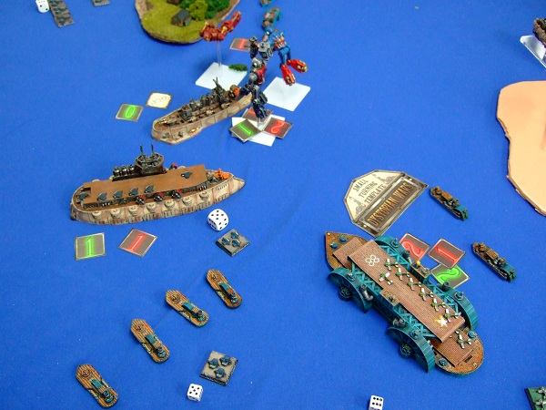
B2Fの火曜日というのは、実はディストピアンウォーズの対戦が一番本格的に見られる日だったりします。
遊んでる方々の内最も熱心なお二人の予定が合い易い日だからなんですけれども、
ちょっとしたディストピアン・デイという様相を呈しつつある。 そして自分もそこに加わっていきたい、というのは山々なんですが、自分の火曜日というのは実の所、
問屋の仕事が最も多い日でもあり。今日も仕事がががががが。
先日Blogに「夕方回ったらペイントしたいの～」とか書いてましたが、その素振りすら出来ぬ1日。
忙しいのはいいことだが、これじゃあ艦隊がさっぱり塗りあがらん（笑）。
盤上では新発売のフランス海軍の「サーフェス･スキマー（要は浮遊してる）」艦が楽しそうにやっているのに。
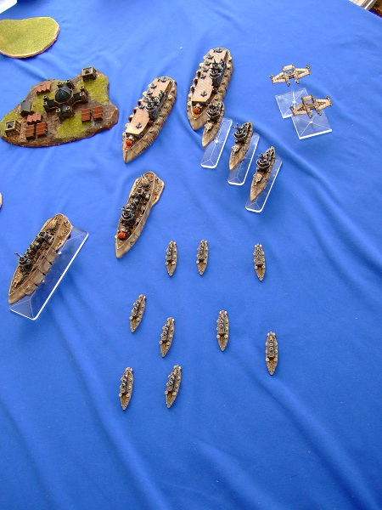
この短期間でこのペイント、素晴らしい。
と、本日もディストピアン至上主義な方々が盛り上がっていたので、以前からの構想を提案してみる事に。
何かと言うと、「ディストピアンウォーズの為のチーム」を具体的に作りませんか、ということです。
何となく自分達だけで集まって遊ぶ、というのだと、自分達はゲーム回数を重ねてルール詳しくなり、
ゲームも大規模になっていくのですが、後続の方々がついて来ない。というかどんどん引き離してしまうので、
ここは意識的に同好の士が増えるような活動をやっていくのはどうでしょうかと。
数年前までの首都圏でのミニチュアゲーム状況では、こういうグループは自然とあったものなんですが、
今は場所やタイトルの選択肢が広がった反面こういった「タイトル限定」「目的限定」の、
密な集団というのが減っている（少なくとも目立ちにくくなっている）状況かなと思うので、
ディストピアンという良い題材が来たのもありますし、ここは一丁。
とお聞きしてみると、その場にいた3名様から大変良いお返事をいただいたので、私含めた4名で早速発足。
名前はちょっと話して「コブナント・オブ・タチカワ」に（笑）。
もちろんディストピアン南極軍の名称「コブナント・オブ・アンタークティカ」からいただいております。
とりあえず次の日曜日のディストピアン会が初活動かな、と思っておりましたが、
「日曜来れません、でも土曜日来てディストピアンやります」という方がいらっしゃったので、
土日ともディストピアンやることになりました！
多分日曜の会言い出した方も参加されると（勝手に（笑））考えているのでこれで5人というわけです。
土日とも、新しくディストピアン遊んでみたいよー、という方をお待ちしつつ、
B2Fミニチュア卓にてゲーム会予定です（参加料はB2F通常卓代料金）。
こちらの会は、ディストピアン気になる方ならどなたでもウェルカム！なんですが、
コブナント加入に関してはどなたでも、という感じではないです。
というのも、ディストピアンウォーズを盛り上げていく、遊び易くしていく、
という環境づくりの部分でご賛同の上ご負担いただける方の会、という感じの位置づけだからです。
現に、実の所今B2Fでディストピアンウォーズを遊ぶのに使っている青い布は、
今日の発足メンバーの内お一人の方の私物ですし（笑）。
自分はミニチュア販売とは別に翻訳を準備しますし、今日話していたのは
「1.1ルールブック」のミニチュアデータを元にした使い易い日本語版スタットカードを用意したいので、
そのデータ作りを誰がやって翻訳を誰がやって（それは勿論僕ですが（笑））、という話でした。
具体的にカードを印刷屋に出すなら費用を割って負担して…、というのを決めていく感じです。
ミニチュアゲームというのは手間のかかる遊びなので、
こういう「全員の負担を前提としているチーム」というのを目的毎に作っていくという考え方で。
自分も手間ないしお金を出すけど、他の人と手間や技術や資源を共有できる、というのをやります。
ご興味ある方は土曜か日曜にご来店の上、話題にしてくださいー。さ～モデルデータ訳の準備しよう。

ウォーマシン＆ホーズ、4月リリース。
- 2012/04/11 11:59 午後
- 投稿者: Yoshida

さてー、気づけばウォーマシン＆ホーズのリリース日なんですねえ。
今月も前後半に分かれてますが、どーも前半に注目ミニチュアが多い様子です。
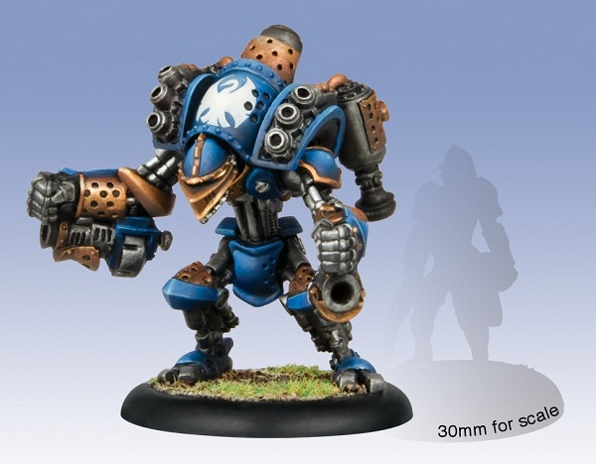
シグナープレイヤーの皆様待望の、ラス収録ライトジャック、ミニッツマン。
移動後ジャンプ＆射撃、という強襲型ジャック。思わずシグナーやりたくなる、羨ましいジャックですねえ（笑）。
メタル製で2400円。
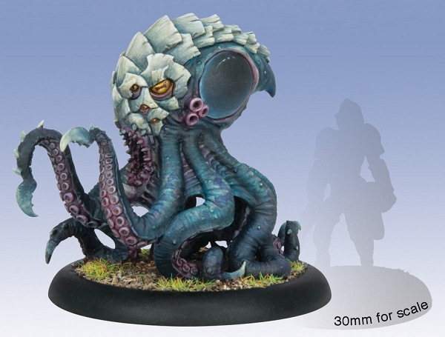
ホーズの方はミニオンのスワンプホラー、ワニ軍新戦力のヘビーウォービーストです。
見た目どおり攻撃回数が多いヤツ。ウォーロックとの組み合わせ次第で面白い事になりそうな。
こちらもメタル製な上にブリスター、2800円。
新しいところだとこれらに加えて、トロールブラッドのダイアトロールプラキット（3500円）、
それからキャラクターウォービーストの「ロク（レク？）」のアップグレードパーツ（1600円）などなど、
色々リリースしております。
気になる方は是非チェックしてみてくださいー、
と、珍しくアイテムの話をさっくりして今日は終了、また明日～（笑）。

ダイアトロールのプラは写真以上に良い品だったよという報告。
- 2012/04/12 11:59 午後
- 投稿者: Yoshida

本日は静かに進行している問屋自社ボードゲームの日本語版原稿の校正が送られてきたので確認など。
…というと期待されそうですが、現行取り扱い品の日本語ローカライズ版という堅い仕事なので、
熱いボードゲームファンの皆様のご期待に沿うタイプのものではないですが（笑）。
一つ一つ物にしていくのが大事だぞーと言いながら1箇所誤植を発見し修正の連絡などなど。
これで一山超えかけて、入荷＆取り扱い開始も見えてきたかな？ま、費用の支払いもありますけど（笑）！
店の方はウォーマシン＆ホーズの新商品お求めの方＆ゲームの方がいらしたり、
ボードゲームをお求めの方々が新たにいらしたりの良い木曜日。
例年春は新しいお客様もいらっしゃいますが、お聞きしていると、
ある程度長時間のゲームでもいいので面白い物、良い物を、という方は以前から増えているように感じます。
これは実を持った形でボードゲームが広がってきているということかなと、嬉しく感じる1日。
…しかし、なんだかんだとディストピアンをまったく塗っていない（笑）。
翻訳の方はさらに進めて、モデルデータもルールブック掲載分はやったんですけれども。
うーむ、明日1日で何とか南極ドレッドノート塗り上げたいですな～。

土日コブタ会。
- 2012/04/13 10:31 午後
- 投稿者: Yoshida

先日お話してたとおりコブナント・オブ・タチカワ始動ってことで土日はディストピアンウォーズの
ゲーム＆ペイント会、ということになっております。
ということで、自分も滑り込みでペイント開始（笑）。
確保はしてあった南極のドレッドノート＆フリートキャリアを組み立て＆ペイントしておりました。
まあまだまだ完成はしないのでありますが、ミニチュア作りにこんな時間がとれたのは久しぶり。
ということ自体店員としてどうなのかというのはありますが、
具体的なゲームの目標があるとペイントもたいへん楽しいっすね、改めて。
ゲームの面白さは折り紙つきという感じ出し、これで遊ぶ人が増えてきたら景色変わるな～きっと。
週末は人がたくさん来たら、自分はゲームの実況＆解説しつつペイントかな（←ある意味一番贅沢）。
たくさんのご参加、お待ちしております。可能な方は海の準備をお願いします！

ディストピアンのゲーム内容、ポテンシャルが凄い。
- 2012/04/14 11:59 午後
- 投稿者: Yoshida

生憎の雨でしたが、予定通りにディストピアン、コブナント･オブ･タチカワ会。
せっかく名づけてやるのだから、1.1ルールの色んな点をしっかり確認しながらいきましょうということに。
結果、1.1の重要ポイントや改善点を色々確認できて、たいへん有意義な会になりました～。
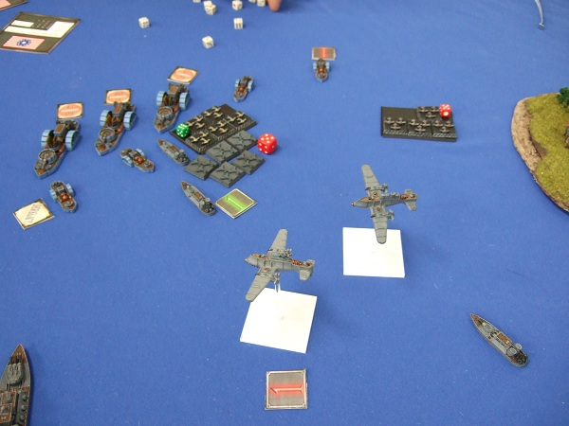
アメリカvsプロシアのスターター戦。色々横で説明しつつ観戦してて改めて思ったんですが、
ディストピアンはスターターバトルから「観戦に耐える」。
景色が良くて展開も様々、接戦で競り合う時間も長いので見ていて楽しいんですよねえ。
眺めながら気分よくペイントがはかどる（笑）。
自分もゲームをする機会があったので、せっかくだから新しいモデル周りのルールを確かめるべく、
実験的なゲームをやることに。
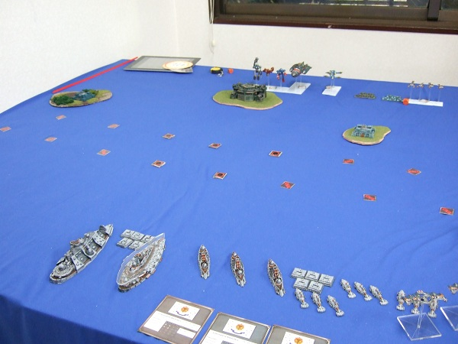
アメリカvs南極オープンゲーム1000ポイント、なんですが、アメリカの支配海域に攻めてきた南極軍、
というシチュエーションで、アメリカ軍は島にバンカーコンプレックス1、バンカー2を配置し、
本格的な防衛線+空軍戦力のみということに。
既にアメリカのスモールフライヤー（薄いロボ（笑））も配備されているし、
準備時点でたいへん楽しみなセッティング。
自分が使っていた南極はスターター+ドレッドノートでしたが、
これだけでかなり壮大な感じのシナリオバトルという体で胸躍る。
バンカーは1つにつき5個の機雷を配置できて、ボード中央がいっぱい。
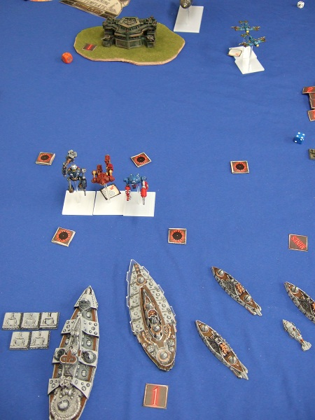
バンカーコンプレックス・バンカーとも射撃力は超一級、ドレッドノートでもダメージをがんがんと食らう。
こちらは右翼のバンカーに全艦隊の射撃を集中し、てこずりながらも2ターン目に何とか破壊。
堅いよバンカー！
全体の形勢としては、2ターンの間終始接戦。バンカーコンプレックスが強いが、ドレッドノートも強い。
機雷群突破に手間取っていると高機動のジョン･ヘンリー3体が高空から強襲・射撃を仕掛けてくる。
やられてみるとわかるんですが、これがたいへん怖い（笑）。脅威のスピード＆パワーでございます。
近距離上空から攻めてくるロボット軍団にはほとんどの射撃ができないので、
離脱からの射撃なども考慮したものの、艦船に乗り込んでいる戦闘員での決死の接近戦という結論に。
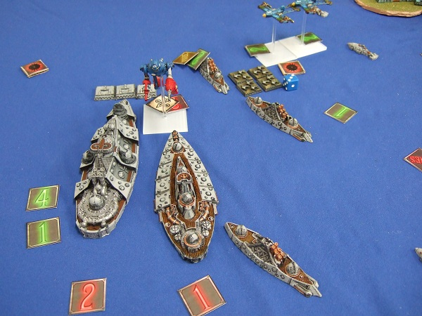
ボーディングが予想以上に成果を上げジョンヘンリーを2体落とす事に成功。
ロボットはボーディングでアサルトポイントが0になると乗っ取りを受けるのでなく破壊なのです。
ボーディングアサルトは実際やってみると最もルールが改善されているポイントで、
射撃との比重もたいへん良かったですねえ。
ボーディングを決める上で相手のアックアックを削るのが鍵なので、
それ目的での射撃戦、戦闘機のドッグファイト、コンバットパトロールを駆使した攻防も多発。
乗っ取りあいも起こりますがめりはりは良いし、ルールが整理されたのでスピード感があります。
本来的に狙っていたバランスはこういう感じだったんだろうかなと。素晴らしい。
素晴らしいですが、高々1000ポイントでフルコースすぎませんかというほどゲーム内容が濃いです（笑）。
バンカーコンプレックスや空軍戦力の射撃でドレッドノートが半壊し、
さらに乗っ取られそうな緊急事態になりましたが、こちらもボーディングを活用してぎりぎり勝ち。
もうちょっとやってたら、多分ドレッドノートが落ちたor乗っ取られたんですけれども（笑）！
新発売のバンカーとかどうなのかと思って試してみましたが、すごく面白く機能してて良かった。
さて、自分は一足先に堪能したんですが、明日もディストピアンやっております。
多分明日は今日よりにぎわうかな?1.1ルールご説明いたしますのでー、是非ご参加をお待ちしております。
ボードゲーム会もやるんじゃないかと思いますので、そちらの方も是非どーぞー。

戦術より、運より、カオスのゲーム。
- 2012/04/15 11:59 午後
- 投稿者: Yoshida

たくさんのご参加予告があったので予想されておりましたが、昨日以上の人数でで1日ディストピアン会。
既に大規模艦隊を作っている方から初ゲームと言う方まで幅広くご参加いただきましたが、
お楽しみいただけたのではないでしょうか～。
ディストピアンの特性上スターターでも1ゲームが長かったかと思います。皆様お疲れ様でした（笑）。
今日はどのゲームもルール説明を交えつつでしたので特にそうだったですが、
意外と分かり易いルールなので、数回ゲームやっているとどんどんスムーズになっていくはずです。
なので是非またプレイ機会を作ってまいりたいと思います。
次回は1000ポイントくらいでもやりたいかな～。是非大型モデルとか入れて！
以下本日の会戦。どのゲームもお一人は初プレイということで、すべてスターターバトルとなっております。
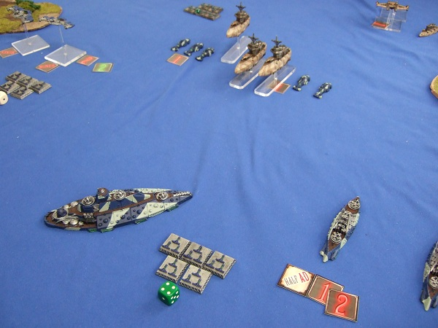
南極vsフランス。立ち上がりの旗艦の動きが形勢を決し、フランス軍は決死の突撃戦をしかけることに。
見せ場はあったから、良し（笑）！
射撃で負けかけたらボーディング、という流れにより希望が持てるようになって良かったですなあ。
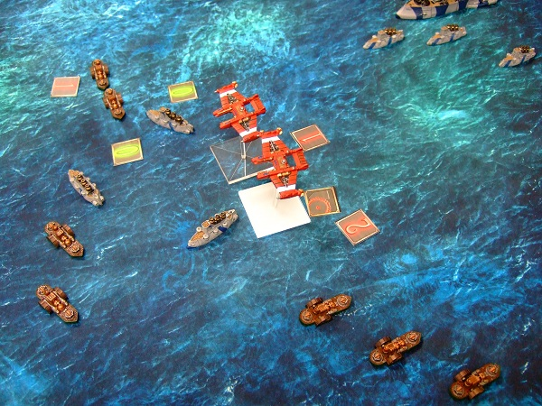
こちらはFSA（フェデレーテッド・ステーツ・オブ・アメリカ）vsフランス。
経験者の方々はリリースされたばかりのフランス軍を既に準備しているから凄い（笑）。
アメリカ、フランスともダメージレーティング（要は装甲）の値が高めの対戦ですねえ。
砲撃の明確な振り分けが勝敗をわけ…たかどうかは知りません、自分も横で遊んでたんで（笑）。
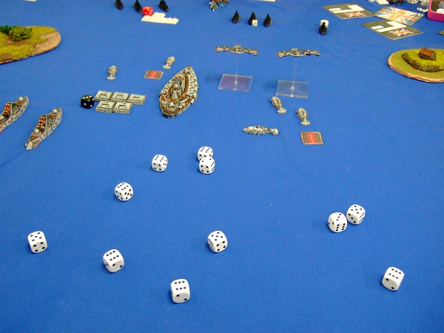
自分は南極でブリタニアと対戦だったのですが、上の写真は驚いた瞬間。
バトルシップの主砲「パーティクル・アクセラレータ」ダイス12個を振った結果、信じられない程6。
6は2ヒット+振り足しの「エクスプローディング・ダイス」システムの真骨頂、
最終的に20ヒットしてました（笑）。ディストピアンの不真面目で面白い所だと思います！
ちなみにブリタニア名物、シールド+ガーディアンジェネレーターで6個も減らされ、
結果通常クリティカルヒットになっていた。
攻撃側が6たくさん振ると防御側もたくさん振る流れ、妙に印象に残る。
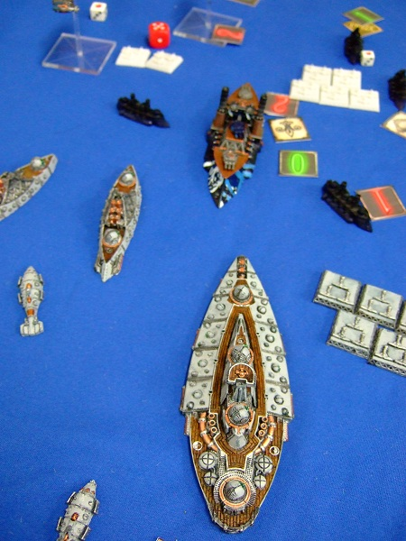
上のクリティカルヒットの結果は「ナビゲーショナル・ロック」。操舵が壊れて曲がれなくなるのです（笑）。
敵戦艦が直進してきた結果、ほぼ正面衝突のような展開になって（こっちが舵壊しときながら）あせる。
こんな感じでした～。是非近いうちにまたやりたいですね～。
ご希望日、ご希望のゲーム内容あったらお知らせ下さい。陸戦がやりたいなんて話もあるので、
5月あたりにはそれも考えたいと思います～。

上手く成功サイクルを作りたい。
- 2012/04/16 11:59 午後
- 投稿者: Yoshida

4月に入ってからのディストピアン1.1仕事、翻訳→土日のゲーム会で、
とりあえず念頭においていた当初の仕事を完了したという心持ちです。
もちろんディストピアンはこれからもどんどんやっていくんですが、
4月のもう1つの仕事として、来月のゲームマーケットの準備というのがありまして。
ニューゲームズオーダーとして出展する予定です。
http://gamemarket.jp/
ゲームマーケットへの出展はしばらくしていなかったんですが、
最近ニューゲームズオーダーの方では自社製品の出版を増やしていく方針が出てきており、
それらのゲームのご紹介、広報活動に一層力をいれていきたい、ということで出展することになりました。
実はニューゲームズオーダーとしては初出展…だったと思います。
ブースでお忙しい他社の方々や顔なじみの方々からは毎年の会場で、
「何で働いてないんだ」と笑いながらクレームを付けられている立場で数年やってましたが、
（ブースやってないだけでちゃんと働いてましたが（笑））今年はブースでちゃんと働きます。
自社製品に力を入れていくという方向は、そろそろ問屋のラインナップの中に
「現在海外からも入荷できないタイトル」を加えていきたい、という段階に来ているからです。
輸入ゲームは扱いたいタイトルをかなり揃えましたし、
また以前と比べればある程度安定して部数を売れる目が見えてきた、という所もあります。
6年経ってB2F一年目の「エレメンツ」を出した所に戻ってきた、と言えばそうなんですが、
あの時は色々分からない中での手探り状態でした。
ここからは過去の経験を生かして、タイトル数も部数も増やしていけたら、いいですねえ。
そう一筋縄で行くはず無いかもしれませんが（笑）、6年前よりは少し自力も上がっているので、
試して参りたいと思っております。皆様会場でお待ちしております。
…ところで何を出すんだという話がありますが、まだ刷り上った物が目の前に無いので、
ちょっと言うのが躊躇されるのです（笑）。その内発表すると思いますー。

いやホント叫ぶくらいの勢いで。
- 2012/04/17 11:59 午後
- 投稿者: Yoshida

今日の何よりの仕事…それはディストピアンの再発注。
矢継ぎ早に新商品の案内が来るので再発注をいつするか悩むんですが、
先のコブタ会もあって色々無くなった+予約されたというのもあるので、ここはもう迷い無し。
ところでディストピアン、既に盛り上がっている人達はもう待ったなしという感じなんですが、
遠巻きに見ている方々もまだまだたくさんいらっしゃるようにお見受けします。
これはディストピアンに限らずミニチュアゲーム全般に言えることですが、
そのゲームが盛り上がるのかどうか見定めて後からちょいとつまみ食いするよりも、
先頭切って自分から盛り上がったほうが圧倒的に楽しいと思います。
そういう勢いで皆さんにガンガンやっていただきたいですし、あの人の方が先にやっているとか、
ルール詳しいとかペイントが上手いとかゲームが強いとか、
そういうことで優劣を付ける目的のものではございませんミニチュアゲームは。
ミニチュアゲームというのは、結局の所「うおおおおおおぉぉぉぉぉ楽しいぜええええぇぇぇ！！！！」
と一番でかい声でシャウトした者が一番偉いのです（笑）！そういう人がチャンピオン！
ここはもう是非皆でより集まって、ガンガン叫んでミニチュアガンガンぶつけあっていただきたい。
そういう勢いでゲームやる人をコブナント・オブ・タチカワではお待ちしております。
ちなみにホントの意味で叫びながら店に乱入してきた人は出禁にしますのでよろしく（笑）！
でも面白かったらしないかもしれません！

社内的ボドゲ修行。
- 2012/04/18 11:59 午後
- 投稿者: Yoshida

問屋でのゲームマーケット出展にあたって色々進めているんですが、
とりあえず「自分達が取り扱っているタイトルの再確認が必要」という話になっております。
数えてみると現在でも60タイトル以上のゲームを取り扱っていて、
遺憾ながら自分もやった事がないゲームもあります（流石にメンバーの誰もやっていないゲームは無いですが）。
そこらへんの所を強化しようということで、緊急で社内ボードゲーム会を次の金曜夜に行う事に。
とりあえず主要タイトル（あくまで自分達の分類ですが）は全員やってあるようにしておきたいので、
それをガンガンやっていって、今後に役立てられればと思っております。
ということで、多分金曜夕方から自分達ボードゲーム遊んでますけど、店はやってますので（笑）、
かわらずおいでいただければ幸いです～。しかしゲーム遊ぶのが仕事なんだから、
我ながらとんだ大人になったものだと思います（今更）。

もう一安心必要。
- 2012/04/19 11:19 午後
- 投稿者: Yoshida

実の所、ゲームマーケットでリリースする予定の自社ゲームが印刷完了・着荷、
ということになっていて良い時間帯なのに先方から音沙汰が無く、
少し心配になってきてから数日経過しておりました。
今回は生産が海外だけにちょっと車飛ばして取ってきますというわけにも行かないし、
何かトラブッてたら怖いな～…、という話をここに書こうか書くまいかという所だったのですが、
本日発送の知らせがきて一・安・心。あ～良かった。
今日まさに督促のメールを書こうかという話になっていたのですが、取り越し苦労で済みました。
ま、まだ届いて来た物を確認しないと安心できないという話はあるんですけれども。
届いて問題なかったら発表できることになります。少々長いことやってますと用心深くなるもんでして（笑）。
何か一説によると明日来るらしいので、もしかしたらもうすぐ確認できるかもしれない～。
今後の我々の行く先にいくらか影響を与える物なので…待ちどおしいなあ。でもやっぱりちょっと怖いなあ。

シンプルに楽しかった。
- 2012/04/20 11:59 午後
- 投稿者: Yoshida

夕刻辺りから予定通りメンバーが集まり、NGO社内でのボードゲーム会。
ラーから初めてトーレス、エルフェンランド、ブロッカーズ、キャントストップ、ダビデとゴリアテ、
（とあと合間にカエルの跳び込み大会）と言う感じで朝までみっちりと。
↓写真はトーレス。
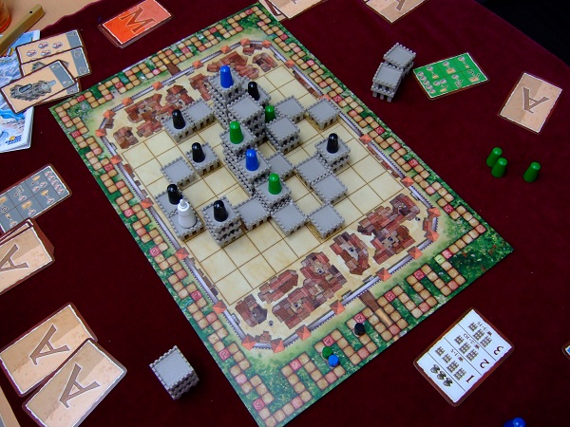
いや～最近ゲームの仕事は多くてもそこまでまとまってゲームを遊ぶ時間も取れなかったですし、
社内面子で遊ぶ機会もそうそうなかったんですが…いいねボードゲーム！
これからもガンガン遊んでいきたいですねと今更ながら。
あと遊んだゲームも学生時代に初めて遊んだ物が多くて、個人的にも懐かしいものが多かった。
なるほど、ニューゲームズオーダーは今これらのゲームを売っているのかと確認して、
我ながらちょっと感心しました（笑）。遊ぶのも、お売りするのも堂々やっていけばいいなあ。

ご来店の際は懐に艦隊を。
- 2012/04/21 11:59 午後
- 投稿者: Yoshida

朝動き始めたモノレールで帰宅し、昨日分のBlogを書いて風呂入って寝て起きて店へ。そして開店。
あんまり頻繁にやっちゃあ行けないと、最近控えてるタイプの動きですが、まあたまにならば。
年を経てくるとなかなか周囲の人達との時間が合わせられないので、
不意にこういうことをする必要が生じてきます。
ちょっと無理してでも、という位のモチベーションと元気を持って行きたいもんでございます。
さて明日辺りまたディストピアンができたらいいかな～と画策中ですー。
事前でなく今言い出しているくらいなので即興的ですけど、遊ぶ方がいたら是非ど～ぞ。
自分はスターターにプラスしてそろそろドレッドノートとエスコートが塗りあがった位です。
これでもう1000ポイント超えている。ゲームの長さ等はあまり変わらないようですし、
その内2000ポイント位まで色々揃えてゲームしたいですなあ。
既に揃えてる方、まだまだこれからの方と様々だと思いますが、
皆様に半歩ずつご協力いただいて皆で遊んでいけたら嬉しいです、ということでまた明日！
フリートキャリア塗りながらお待ちしてます。

軽やかに予定変更！
- 2012/04/22 11:59 午後
- 投稿者: Yoshida

さーて、ディストピアン遊ぶ人来るかな～と思いつつ待っていたら、
先日ウォーマシンを始められた方が2人用スターターのメノスを塗り上げてご来店。祝！
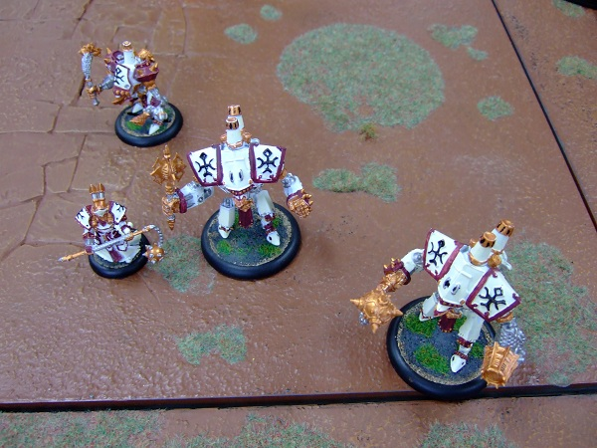
しかも他にもウォーマシン準備してきた方々が。いいだろう！急遽ウォーマシン会に変更（笑）。
ミニチュアゲームは逃げないので、ディストピアンはまた今度に。
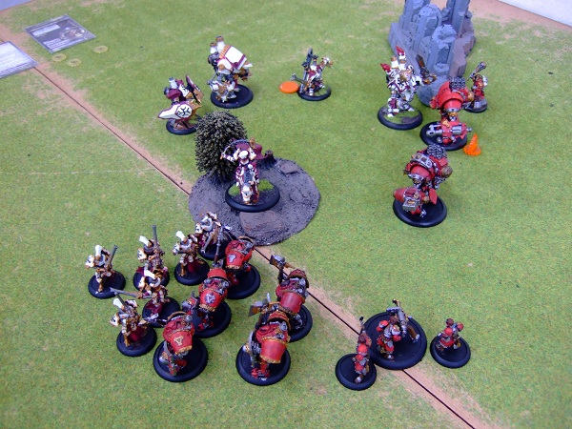
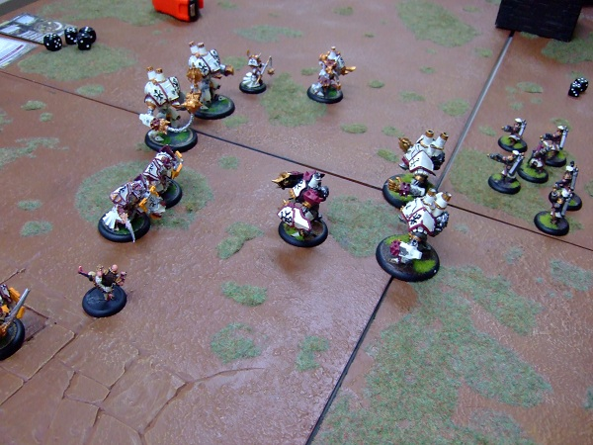
ということで盛り上がっておりました。2人用スターターが好調に売れたお陰で、メノスとケイドア隆盛。
初めてのウォーマシン、久しぶりのウォーマシン、馴染みのウォーマシンが入り混じってたいへん良い感じ。
ちなみに自分もマーセナリーでスパーリング出たんですが説明に集中していて写真取り忘れ（笑）。
横ではボードゲームも遊ばれてましたが、新しい方がいらしたのでご挨拶代わりにブロッカーズなども。
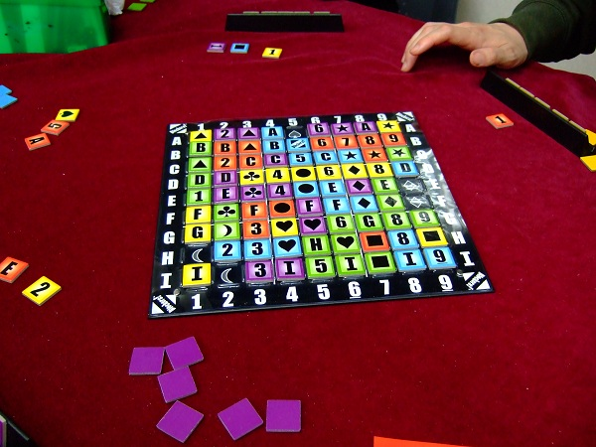
ルールは簡単ですが戦いは過酷（笑）。皆仲良く笑いながら酷い目にあってました。
先日のゲーム会で自分としても改めて面白いと思ったので、折に触れ遊んでいきたい、
そして遊んでいただきたい一作です。
最近は新しい方がいらっしゃると「まあまずは駆けつけ1ゲーム」となることが多いですが、
これはやはり遊び始める方が多いのかも。
駅前ながら目立たない店においでいただきありがとーございます（笑）。
いい加減そろそろ看板検討しよう。
さて明日は定休。来週は早い物で、もうゴールデンウィーク！臨時日程出しておりますので、
ご確認下さい～。

ゴールデンウィーク・5月臨時日程のおしらせ
- 2012/04/23 03:36 午前
- 投稿者: Yoshida

5月の店舗営業日程は以下のとおりとなります。
5/13（日）臨時休業/ゲームマーケット出展
5月13日はNew Games Orderでのゲームマーケット出展の為B2FGames店舗は休業となります。
ご確認をお願いいたします。

さて来ますよ。
- 2012/04/23 11:59 午後
- 投稿者: Yoshida

結局まだ届いていなかった近日予定自社ゲームの在庫ですが、流石に明日は着荷する事になりそう。
今までも完成品着荷の時は「どんな出来上がりになってるんだろう」と少々緊張感がありましたが、
今回は殊更緊張します。これがどんな風に出来るかが、これからの進路に大きな影響がありますので。
上手くできてたらいいですが、そうじゃなければ色々な予定を立て直さなければいけないワイ。
あ～祈るしかない（笑）。
さて、ところで店の方では今週またウォーマシンのリリースがあります。
メノスのナイツエグザンプラーやエグザンプラーエラントがプラスチックモデルで出直し。
ケイドアのマノウォードラグーンもメタルとプラ混合。うーん、時の流れ。
これらのモデル、2人用スターターをそろそろ塗り上げたよ、と言う方に特にお勧めです。
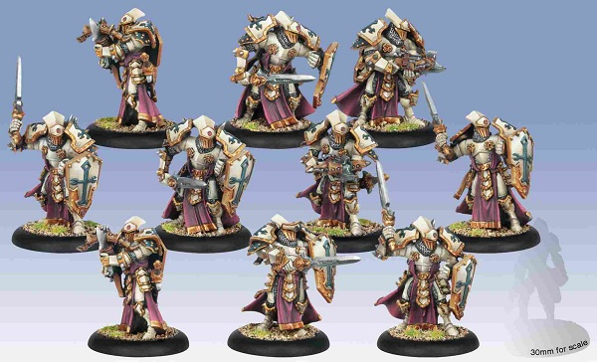
エグゼンプラーエラントは10体5000円。メノスの中核をなす部隊なのでプレイヤー必携…、
とか言いながら、そういう私が実は持っておりません（笑）。この機会に作りたいかも。
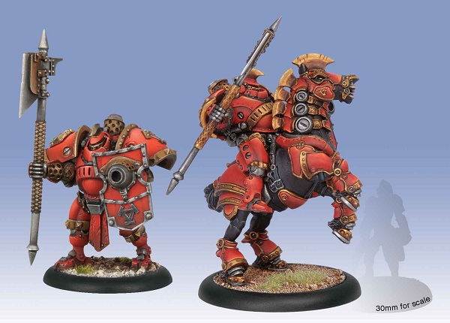
マノウォードラグーン、徒歩と騎兵モデルで4500円。改めてみても人気なのが頷けるモデルですねえ。
プラ化したマノウォーに対応してのリリースだと思うんですが、実物がどうなってるのか気になる所。
コレに限らず、ウォーマシンの騎兵は投入するとゲームの展開がダイナミックになるのでおススメです。
さーて、火曜日営業、荷物待ちつつ元気にいこう。

来たよ、来たんだよ！
- 2012/04/24 11:59 午後
- 投稿者: Yoshida

予定通りに、というには若干ゆったりとではありますが、
来月ゲームマーケットにてリリースする自社製品が本日着荷。
出来が気になるので早速開けて中身を確認。
…いいんじゃないのか！多分（笑）！
え～、若干疑い深くなってくる感もあるんでこういう言い方になってますが、
実際良い感じでできてる…気がする。
真面目な話製作した側ですので、リリース後に皆様のご判断をいただくことにしたいと思います。
少なくともそのスタート地点に立てそうで良かった。
さて先日から自社製品自社製品とひたすら連呼してますけども、
スケジュールの関係で1週間くらいの内に発表させていただくことになるかと思います。
「発表しちゃっていいですか？」という中からの問いに対して
「いや用心だ、実物が来るまで確証が持てんから」とストップしてきた手前、
自分が急に発表しだすと周囲から顰蹙を買う可能性がありまして（笑）。
しばし時を見まして、お知らせしたいと思います～。

短くまとめるのが意外と難しい。
- 2012/04/25 11:59 午後
- 投稿者: Yoshida

休みを利用して、ゲームマーケット準備作業の１つを進行。
文章を書いているんですが、１項目ずつ要点をまとめて書いていく、繰り返し。
何か学生時代の筆記テストを思い出します。内容とスピードが両方大事。
一方、外に連絡していたことが色々反応あり、やることが色々でてきた感じ。
多分これからしばらく加速度的に忙しくなっていきますなあ（笑）。
もう少しでゴールデンウィークだし、ガンガン片付けていきましょうー。
皆様ももう一息でお休み、がんばって下さい。
ゴールデンウィークが（仕事or遠出で）いらっしゃれない方は、逆に是非明日明後日にでもおいで下さい、
お待ちしております。

うーん、気が早い話だ。
- 2012/04/26 11:59 午後
- 投稿者: Yoshida

上の日程には書いてませんが、次回ディストピアン会「コブナント・オブ・タチカワ」、
次の土曜日に行われるということです。唐突、だが大歓迎！当日は陸戦も行われるとか。
自分はちょっと塗り進めた船（と言ってもエスコート）を使いつつ1000ポイント戦くらいやろうかな、
と言う気分です。もちろん新しい方が来たらスターター戦でお相手しますよ～。
…結局あぶれて横で塗ってる気もしますが、まあそれも貴重な時間だ（笑）。
しかし次の土曜日というと、もうゴールデンウィーク入っているのですね。今日気づいたこと。
それは家賃を今月締め切りの振込みをするには、明日しか残されていない事！う～わ～やっちまった～。
明日の銀行の行列のことを思うと前もって残念ですだ（笑）。ちょっと早起きしていきますか～。

遊ぼうゲーム。
- 2012/04/27 11:59 午後
- 投稿者: Yoshida

さて、始まりますねえゴールデンウィーク。休みだ、遊びましょう！
自分はほとんど普通に仕事ですけれども～、まあ社会人になってからこっち、
ゴールデンウィークというのは仕事の時間でございますで、不満もございません（笑）。
実際は、お休みの皆さんにおいでいただければ自分も結構休み気分を満喫できる所はあります。
ここの所を店をやっていても、ゲーム遊びたくはあるけどなかなか休みがと言う方はよくいらっしゃる。
だからこそこの休みを大事にしたい、していただきたい！
「ゴールデンウィークと言っても、自分は休み特に増えないよ…」と言う方も、
他の方がお休みなら遊べる確率は上がると思いますので～、是非良き時にご来店くださーいー。
明日のミニチュアゲームはディストピアンウォーズ中心ですので～、ゲームの予定決めてない方も、
ご来店の際は是非自軍艦隊をご準備下さい！
噂によると新たな参戦者がいらっしゃる模様だし、買いはしたけどまだゲームやってないぞと言う方には、
是非初ゲームをやっていただきたいと思っておりますー。
ボードゲームの方は予定決まってはおりませんけども、問屋の方の都合でゲームの面子募るかもしれませんので、
その際は是非お付き合いを！さーて、体調万全で臨めるようにとっとと休もう。
いやゲームにじゃなくて仕事にですよ、一応（笑）！

陸も本格開戦。明日はクラマー会（自分もできたら参加したい）！
- 2012/04/28 11:59 午後
- 投稿者: Yoshida

ということで、ディストピアンウォーズ、コブナント･オブ･タチカワ会。
アメリカvs南極の陸戦も素晴らしい規模で執り行われていた…んですけど、デジカメ店に忘れたー！
ということで、写真は（多分）明日UPします（笑）。
実際海戦とは別物にすら見える風景でいい感じでしたねえ。
本日進水式のプロイセン艦隊もあったし、また近い内に…ことによれば、
ゴールデンウィーク中にでももう1回やりたいですねえ。
卓は埋まっていたので自分は結局観戦モードかなと思いましたが、
日が暮れてから滑り込みで参戦してくれた方もいらしたので、自分も1戦やれました。南極エスコートが優秀～。
あと南極バトルシップの使い方を見せてやる、とか嘯いてましたが、
ホントに結構活躍してくれて嬉しかった。
さーてー、明日はボードゲーム会「クラマー会」開催です～。
（注釈する必要はないかもしれませんがヴォルフガングさんの方）
何か意外と参加者いるのかもしれないな～。
内容は、エル・グランデはやるそうですが、ご参加の方はその他遊ぶ物をお持ちよりくださいー。
ミニチュア卓の方は多分フリーダムですのでー、遊ぶ人は準備してご来店ください！

遊び倒した！この勢いで、30（月）も臨時営業です。
- 2012/04/29 11:59 午後
- 投稿者: Yoshida

まずは昨日のディストピアン写真。
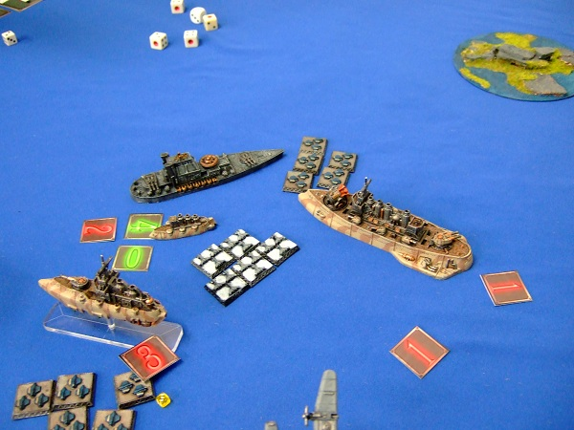
プロイセン艦隊の進水式。しっかり塗ってらっしゃるのが見ていて嬉しい。
さらに下は陸戦、南極vsアメリカの壮大な戦い。
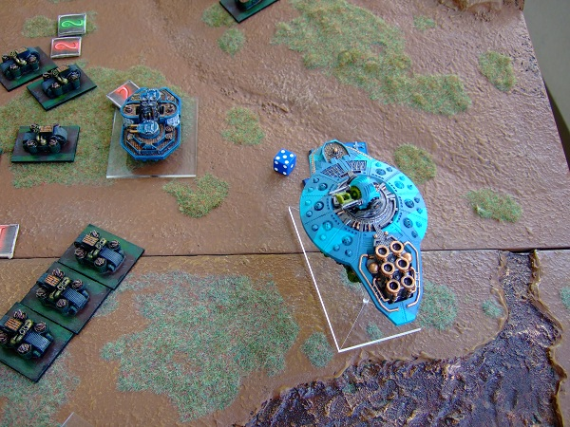
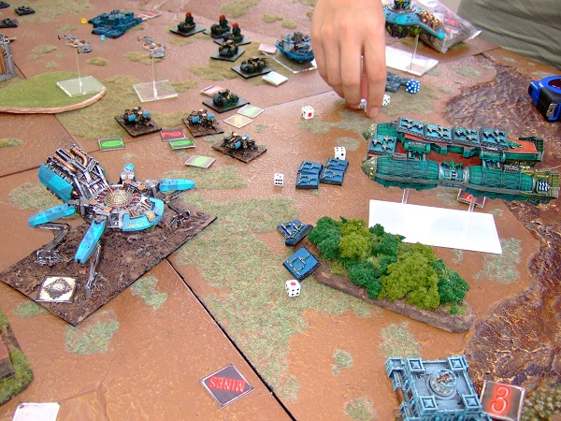
いや素晴らしい。こんな感じでガンガン戦線を広げていただきたいですねえ。
ということで、本日はボードゲーム会「クラマー会」。
名前どおりにクラマー目白押しのゲーム会で、自分もディ・ハンドラー、
フォルム・ロマヌム、ティカル、そして締めにニムトと堪能させていただきました。
いや～、面白かった！改めて偉大なデザイナーだなあと敬意を抱いた1日。
ちなみに予定にあったはずのエル･グランデが時間足りず遊ばれなかったので、
おそらく翌日月祝臨時営業にて遊ばれます（笑）。
この勢いでバシバシ遊んでいきましょ～。
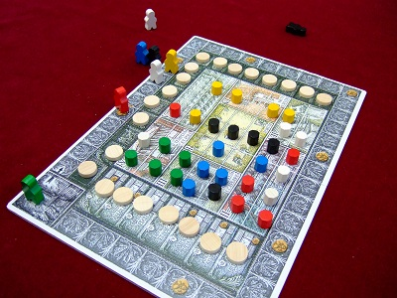

あ、4月終わった。
- 2012/04/30 11:59 午後
- 投稿者: Yoshida

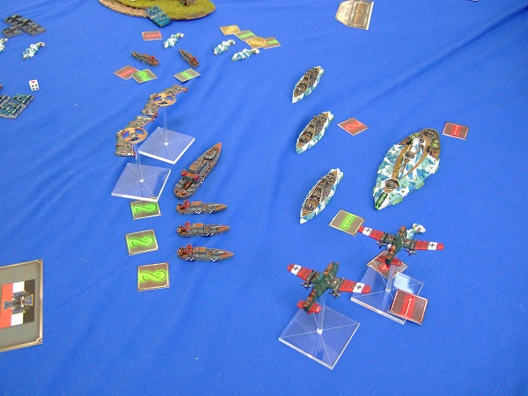
本日もまたボードゲーム+ディストピアン。またしても新たなプロイセン艦隊が進水式。
飛行機のペイントが…良い！
このゴールデンウィークきっかけでゲームを始められる方々が連日いらして嬉しい限りです。
さて明日は火曜日、ゴールデンウィーク中ですが平日でもあるということですけども、
お時間ございましたら是非ご来店ください。ゲームのお誘いも喜んでお待ちしております（笑）。
もうホント、自分としても遊ぶ期間にしたいですねえ今週。
自分もディストピアンやりたいですが、同じくらい新しいミニチュアを用意したい気持ち。
塗った駒は一通り使ったので、新しいモデルを投入して参りたいな～、特に空軍モデル！
スターターでの初戦を終えた皆さんから「次は1000ポイント」というお話が聞こえてきたので、
自分はちょっとだけ先に1500ポイントを目指して行きましょお。

